2015全国高中数学联赛安徽省初赛试卷
（考试时间：2015年7月4日上午9:00—11:30）

题号 | 一 | 二 |  |  |  | 总分
题号 | 一 | 9 | 10 | 11 | 12 | 总分
得分
评卷人
复核人

注意： 1．本试卷共12小题，满分150分； 2．请用钢笔、签字笔或圆珠笔作答；
3．书写不要超过装订线； 4．不得使用计算器．
一、填空题:本大题共8小题,每小题8分,共64分,请将答案填在答题卡的相应位置.
1..函数的最小值是 ．
2.设,数列$\left\{x_{n}\right\}$的通项公式是$x_{n}=$ ．
3.设平面向量满足,则的取值范围是
4.设$f(x)$是定义域为且最小正周期$2π$的奇函数,并且$f(3)=f(4)=0$,则$f(x)$在$[0,\text{10}]$中至少有 个零点．
5.设$a$为实数,且关于$x$的方程$(a+\text{cos}x)(a−\text{sin}x)=1$有实根,则实数$a$的取值范围是
6.给定定点$P(0,1)$,动点$Q$满足线段$\text{PQ}$的垂直平分线与抛物线$y=x^{2}$相切,则动点$Q$的轨迹方
程是
7.设为复数,其中是实数,是虚数单位,其满足的虚部和的实部均非负,则满足条件的复平面上的点集所构成区域的面积是
8.设$n$是正整数,把男女乒乓球选手各$3n$人配成男双、女双、混双各$n$对,每位选手均不兼项,则配对方式总数是 ．
二、解答题:本大题共4小题,共86分,解答应写出文字说明,证明过程或演算步骤.
9(本小题满分20分)
设正实数$a,b$满足$a+b=1$,求证:$\sqrt{a^{2}+\frac{1}{a}}+\sqrt{b^{2}+\frac{1}{b}}≥3$．

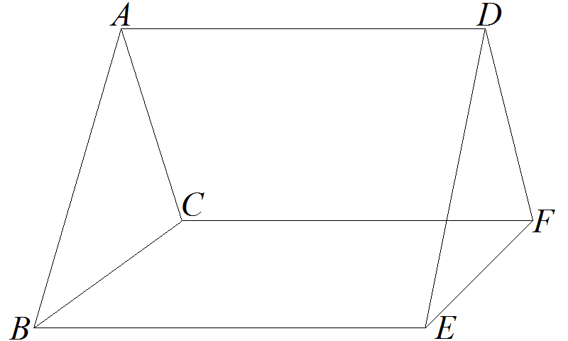
10(本小题满分22分)
在如图所示的多面体$\text{ABCDEF}$中,已知$\text{AD},\text{BE},\text{CF}$都与平面$\text{ABC}$垂直,设$\text{AD}=a，\text{BE}=b，\text{CF}=c$,$\text{AB}=\text{AC}=\text{BC}=1$．求四面体$\text{ABCE}$与$\text{BDEF}$公共部分的体积(用$a,b,c$表示)．

11(本小题满分22分)
设平面四边形$\text{ABCD}$的四边长分别为4个连续的正整数.证明：四边形$\text{ABCD}$的面积的最大值不是整数。

12(本小题满分22分)
已知31位学生参加了某次考试，考试共有10道题，每位学生解出了至少6道题．求证：存在两位学生，他们解出的题目中至少有5道相同．
试题解答
一、填空题（每题8分，共64分）
1.当时,, 因此单调减；当时，,此时$f(x)$亦单调减；当$x≥−1$时，，. 令得 因此$f(x)$在处取得最小值

2.设．方程有实根$⇔$双曲线$\text{uv}=1$与圆$(u−a)^{2}+(v−a)^{2}=1$有公共交点. 注意到圆的圆心位于直线之上,只须找到圆与双曲线相切时圆心的位置即可. 易计算得，圆与双曲线切于A(1,1)点时，圆心坐标为或.圆与双曲线切于点时,圆心坐标为或.
因此,实数的取值范围为．

3.由$x_{n}+1=3\frac{x_{n−1}+1}{2x_{n−1}+4}$和$2x_{n}+1=2\frac{2x_{n−1}+1}{2x_{n−1}+4}$，可得．
故$x_{n}=\frac{2^{n−2}−3^{n−2}}{2⋅3^{n−2}−2^{n−2}}$．

4.．．
以上等号均可取到．故的取值范围是．

5.由题设可知.令,得$f(π)=0$.另一方面， 类似地， 因此，$f(x)$在$[0,\text{10}]$中的零点一定包含$0,2π−4,3,π,2π−3,4,2π,4π−4,2π+3,3π,4π−3$这11个零点．

6.设$\text{PQ}$的垂直平分线$l$与抛物线$y=x^{2}$相切于$(t,t^{2})$，切向为. 则$l$的方程为$y=2t(x−t)+t^{2}$．设$Q(x,y)$,由与$l$垂直且$\text{PQ}$中点在$l$上,可得
．
由$①$解得$t=\frac{x}{2−2y}$，代入$②$得$Q$的轨迹方程为
$(2y−1)x^{2}+2(y+1)(y−1)^{2}=0$，．

7.等价于
又由于,故满足条件的点集构成了圆的一部分,计算得其面积为$\frac{3π+2}{8}$．

8.从名男选手中选取人作为男双选手有种选法,把他们配成对男双选手有种配对方式.女选手类似.把个男选手和个女选手配成对混双有种配对方式.因此,配对方式总数是．

- 解答题（第9题20分，第10━12题每题22分，共86分）
9.证明:【方法一:】对任意,由均值不等式有
----------------------------------（5分）
因此,$\sqrt{a^{2}+\frac{1}{a}}=\sqrt{a^{2}−4a+4a+\frac{1}{a}}≥\sqrt{a^{2}−4a+4}=2−a$．------------（15分）
同理,对于任意,
因此，$\sqrt{a^{2}+\frac{1}{a}}+\sqrt{b^{2}+\frac{1}{b}}≥2−a+2−b=3$．---------------------（20分）
也可以由推得

【方法二:】
所以，，同理
所以，

【方法三:】因为
所以
所以,

【方法四:】先证,方法同方法三的后面,再用均值不等式

10.设,则四面体$\text{BEGH}$是$\text{ABCE}$与$\text{BDEF}$的公共部分．
-----------------------------------------------------（5分）
易计算得：$G$到直线$\text{AB}$的距离$d_{1}=\frac{\text{ab}}{a+b}$，---------------------------------（10分）
$G$到平面$\text{BCFE}$的距离$d_{2}=\frac{\sqrt{3}d_{1}}{2a}$， ------------------------------------------（15分）
$H$到直线$\text{BC}$的距离$d_{3}=\frac{\text{bc}}{b+c}$，$S_{Δ\text{BEH}}=\frac{b−d_{3}}{2}$．----------------（20分）
因此，．---------------------（22分）

11.不妨设$\text{ABCD}$是凸四边形，其面积为S．记$a=\text{AB}，b=\text{BC}，c=\text{CD}，d=\text{DA}$。由
，
可得
，--------------（8分）
两遍平方和得
等号成立当且仅当$B+D=π$，即$A,B,C,D$四点共圆--------------------（16分）
现根据假设$a,b,c,d$为四个连续整数 由此
. 显然 因此，不是整数 ----------------------------------------------------(22分)

12.证明：设$S$是所有试题的集合,$S_{i}$是第$i$位学生解出的试题的集合,$T_{i}=S{}_{i}$．题目即证存在$i≠j$使得$\left|S_{i}∩S_{j}\right|≥5$．--------------------------------（5分）
不妨设$\left|S_{i}\right|=6， \left|T_{i}\right|=4，∀i$．$S$共有$C_{\text{10}}^{3}=\text{120}$个三元子集，每个$T_{i}$恰包含4个三元子集．因此，存在$i≠j$使得$T_{i},T_{j}$包含相同的三元子集，$\left|T_{i}∩T_{j}\right|≥3$．---（15分）从而，$\left|S_{i}∩S_{j}\right|=\left|S_{i}\right|+\left|S_{j}\right|−\left|S_{i}∪S_{j}\right|=2+\left|T_{i}∩T_{j}\right|≥5$．-----------------（22分）

